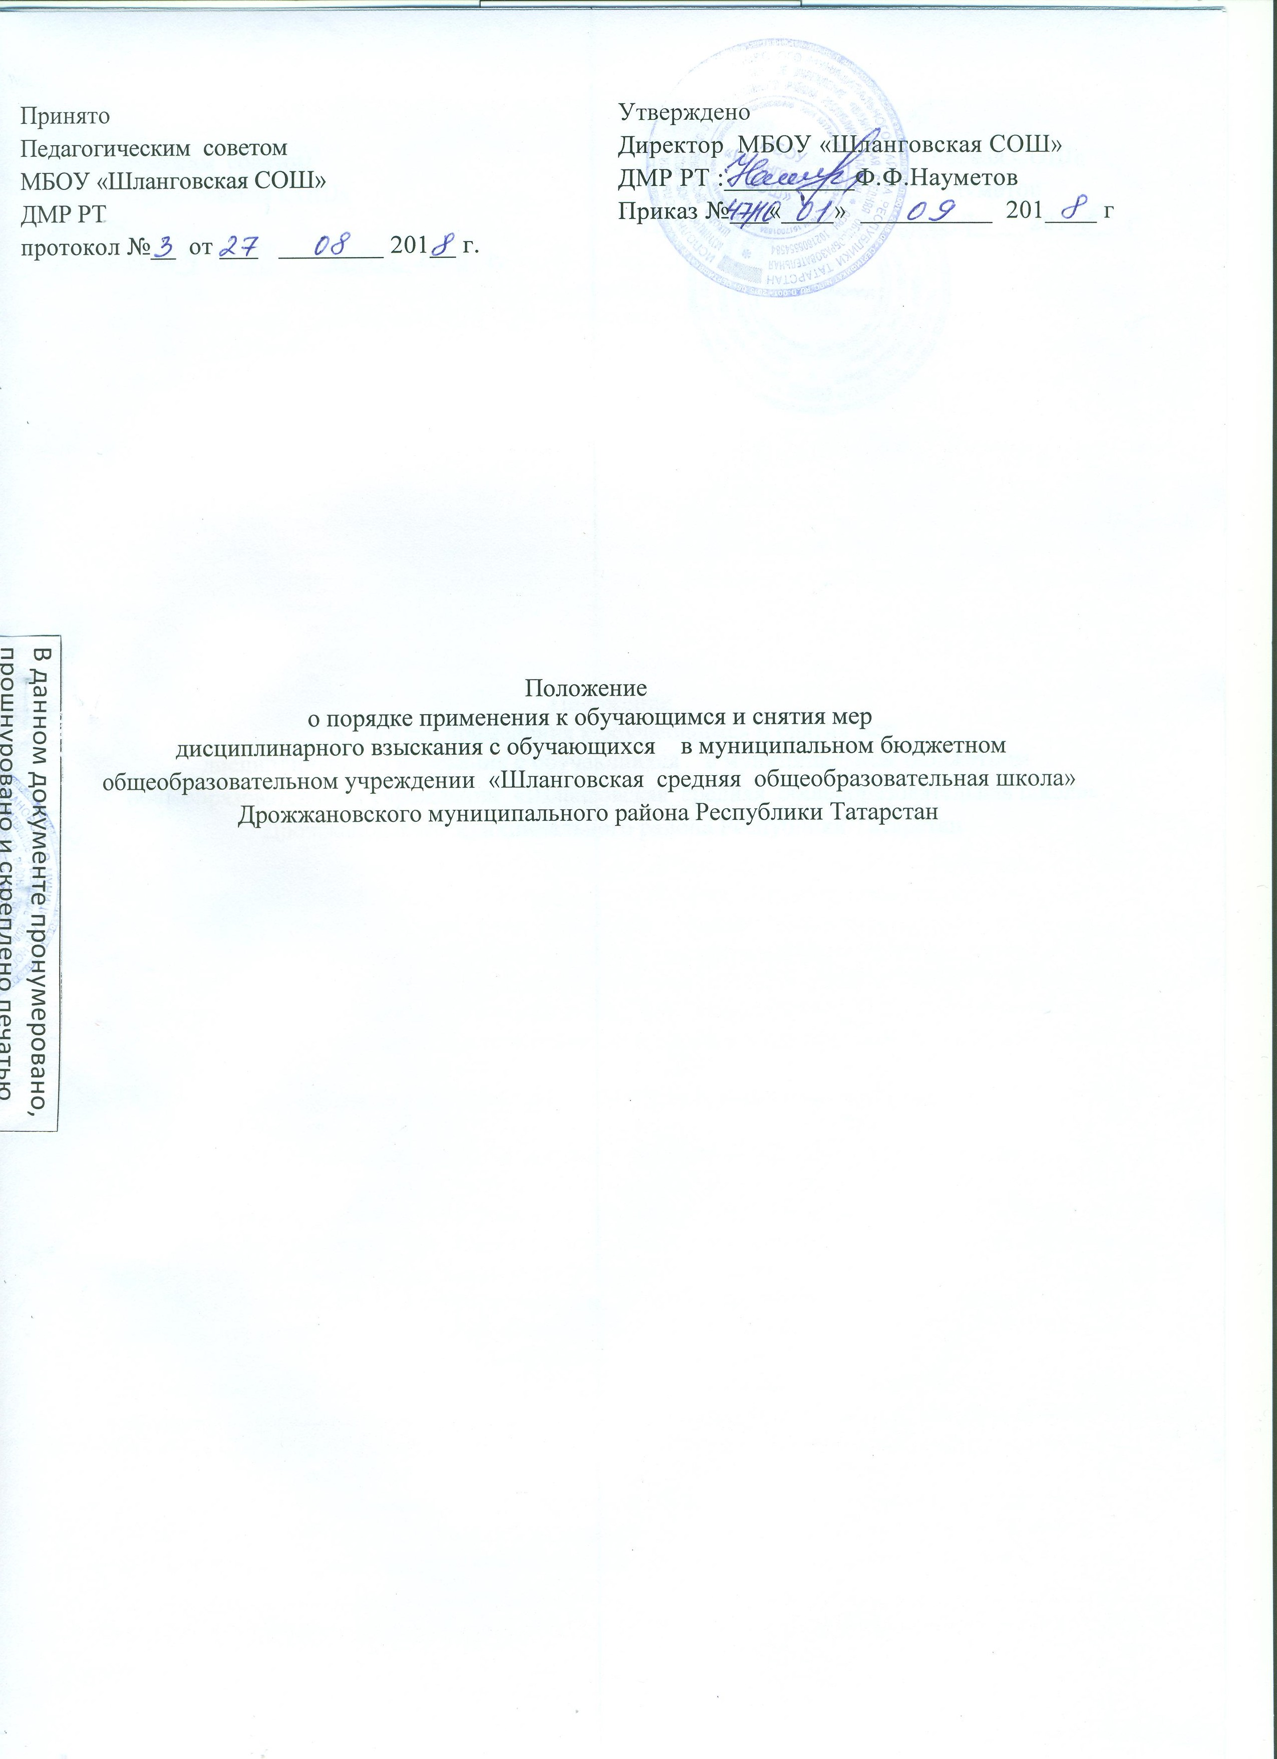

1. Общие положения
1.1. Настоящий Порядок применения к обучающимся и снятия мер дисциплинарного взыскания с обучающихся (далее Порядок) муниципального бюджетного общеобразовательного учреждения «Шланговская средняя общеобразовательная школа» Дрожжановского муниципального района района Республики Татарстан»
( далее - ОУ) разработано в соответствии ФЗ «Об образовании в Российской Федерации» от 29.12.2012, Приказом Министерства образования и науки РФ от 15.03.2013 № 185 «Об утверждении порядка применения к обучающимся и снятия с обучающихся мер дисциплинарного взыскания, Уставом ОУ
1.2. Порядок регулирует применение к обучающимся мер взыскания в зависимости их отношения к своим правам и обязанностям.
1.3. Порядок направлен на поддержание в ОУ сознательной дисциплины и демократических начал учебно-воспитательного процесса, подготовку учащихся к ответственной жизни в свободном обществе.

2. Применение к обучающимся мер дисциплинарного взыскания
2.1. Меры дисциплинарного взыскания применяются за неисполнение или нарушение Устава школы, Правил для учащихся и иных локальных нормативных актов по вопросам организации и осуществления образовательной деятельности.
2.2. Меры дисциплинарного взыскания не применяются к обучающимся: по образовательным программам начального общего образования; с ограниченными возможностями здоровья.
2.3. За совершение дисциплинарного проступка к обучающемуся могут быть применены следующие меры дисциплинарного взыскания: замечание; выговор; отчисление из школы.
2.4. За каждый дисциплинарный проступок может быть применена одна мера дисциплинарного взыскания. При выборе меры дисциплинарного взыскания учитывается тяжесть дисциплинарного проступка, причины и обстоятельства, при которых он совершен, предшествующее поведение обучающегося, его психофизическое и эмоциональное состояние, а также мнение представителей органов ученического самоуправления, Совета гимназии.
2.5. Не допускается применение мер дисциплинарного взыскания к обучающимся во время их болезни, каникул.
2.6. До применения меры дисциплинарного взыскания от обучающегося должно быть затребовано письменное объяснение. Если по истечении трех учебных дней указанное объяснение обучающимся не представлено, то составляется соответствующий акт. Отказ или уклонение обучающегося от предоставления им письменного объяснения не является препятствием для применения меры дисциплинарного взыскания.
2.7. Мера дисциплинарного взыскания применяется не позднее одного месяца со дня обнаружения проступка, не считая времени отсутствия обучающегося, указанного в пункте 2.5 настоящего Положения, а также времени, необходимого на учет мнения органов ученического самоуправления, Совета школы, родителей (законных представителей) несовершеннолетних обучающихся, но не более семи учебных дней со дня представления директору гимназии мотивированного мнения указанных советов и органов в письменной форме.
2.8. Отчисление несовершеннолетнего обучающегося, достигшего возраста пятнадцати лет, из школы, как мера дисциплинарного взыскания допускается за неоднократное совершение дисциплинарных проступков. Указанная мера дисциплинарного взыскания применяется, если иные меры дисциплинарного взыскания и меры педагогического воздействия не дали результата и дальнейшее пребывание обучающегося в школе оказывает отрицательное влияние на других обучающихся, нарушает их права и права работников школы, а также нормальное функционирование школы.
Отчисление несовершеннолетнего обучающегося как мера дисциплинарного взыскания не применяется, если сроки ранее примененных к обучающемуся мер дисциплинарного взыскания истекли и (или) меры дисциплинарного взыскания сняты в установленном порядке.
2.9. Решение об отчислении несовершеннолетнего обучающегося, достигшего возраста пятнадцати лет и не получившего основного общего образования, как мера дисциплинарного взыскания принимается с учетом мнения его родителей (законных представителей) и с согласия комиссии по делам несовершеннолетних и защите их прав. Решение об отчислении обучающихся: детей-сирот, детей, оставшихся без попечения родителей, принимается с согласия комиссии по делам несовершеннолетних и защите их прав и органа опеки и попечительства.
2.10. Об отчислении несовершеннолетнего обучающегося в качестве меры дисциплинарного взыскания школа незамедлительно обязана проинформировать МКУ
« Отдел образования Дрожжановского муниципального района РТ».
2.11. МКУ «Отдел образования Дрожжановского муниципального района РТ» и родители (законные представители) несовершеннолетнего обучающегося, отчисленного из школы не позднее чем в месячный срок принимают меры, обеспечивающие получение несовершеннолетним общего образования.
2.12. Применение к обучающемуся меры дисциплинарного взыскания оформляется приказом (распоряжением) директора ОУ, который доводится до обучающегося, родителей (законных представителей) несовершеннолетнего обучающегося под роспись в течение трех учебных дней со дня его издания, не считая времени отсутствия обучающегося в школе. Отказ обучающегося, родителей (законных представителей) несовершеннолетнего обучающегося ознакомиться с указанным приказом (распоряжением) под роспись оформляется соответствующим актом.
2.13. Обучающийся, родители (законные представители) несовершеннолетнего обучающегося вправе обжаловать в комиссию по урегулированию споров между участниками образовательных отношений меры дисциплинарного взыскания и их применение к обучающемуся.
2.14. Решение комиссии по урегулированию споров между участниками образовательных отношений является обязательным для всех участников образовательных отношений в школе и подлежит исполнению в сроки, предусмотренные указанным решением.
2.15. Решение комиссии по урегулированию споров между участниками образовательных отношений может быть обжаловано в установленном законодательством Российской Федерации порядке.
3. Снятие мер дисциплинарного взыскания с обучающихся
3.1. Если в течение года со дня применения меры дисциплинарного взыскания к обучающемуся не будет применена новая мера дисциплинарного взыскания, то он считается не имеющим меры дисциплинарного взыскания.
3.2. Директор ОУ , до истечения года со дня применения меры дисциплинарного взыскания имеет право снять ее с обучающегося по собственной инициативе, просьбе самого обучающегося, родителей (законных представителей) несовершеннолетнего обучающегося, ходатайству органов ученического самоуправления, родителей (законных представителей) несовершеннолетних обучающихся.

